Отчет
о мероприятиях антинаркотической направленности, проведённых
на удалённой основе и массовых мероприятий в _МБУ «Библиотека» Веселовского СП___ за ___октябрь___ 2022 года.
№ | Наименование муниципального образования | Наименование мероприятия  (краткая информация о мероприятии, скриншот) | Место проведения, ссылки на используемые сайты | Дата, время проведения | Кол-во просмотров
 | Веселовское СП | МБУ «Библиотека» Веселовского СП провел офлайн мероприятие – викторину "Осторожным надо быть- с ОБЖ надо дружить". Читатели отвечали на вопросы о правилах поведения на дороге, во время пожара, в ситуациях с незнакомыми людьми. В конце мероприятия ребята посмотрели видеоролики по основам безопасности жизнедеятельности. Участниками мероприятия был сделан вывод, что человек может предотвратить беду, уберечь себя и своих близких от опасности, если будет владеть элементарными знаниями основ безопасности жизнедеятельности. Количество зрителей 11. 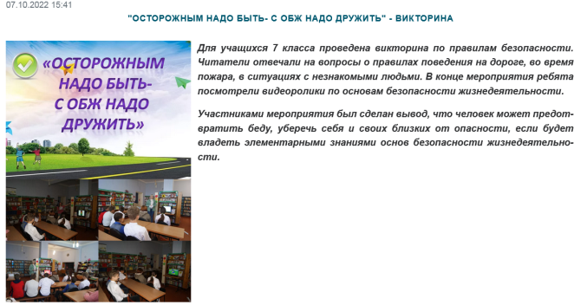 | ст. Веселая, ул. Ленина, 41 Г  МБУ «Библиотека» Веселовского СП  https://viselbibl.pavkult.ru/item/1344188 | 07.10.2022  13.00 | Количество зрителей офлайн 11
 | Веселовское СП | МБУ «Библиотека» Веселовского СП разместил в социальных сетях Одноклассники, на сайте учреждения обзор фильма «Герои. Честные истории». Кинокартина была снята в 2017 году и знакомит зрителей с героическими историями наших соотечественников  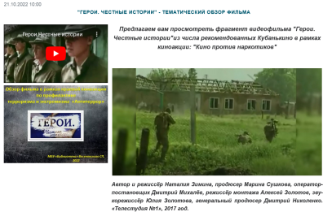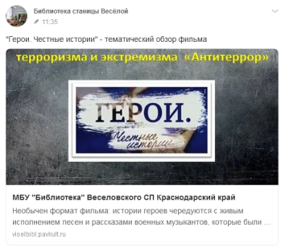 | ст. Веселая, ул. Ленина, 41 Г  МБУ «Библиотека» Веселовского СП  https://viselbibl.pavkult.ru/item/1358937  https://ok.ru/profile/593923077418/statuses/155133993955370 | 21.10.2022  11.30 | Количество просмотров 100
 | Веселовское СП | МБУ «Библиотека» Веселовского СП разместил в социальных сетях Одноклассники, на сайте учреждения обзор фильма «Никотин. Секреты манипуляции». 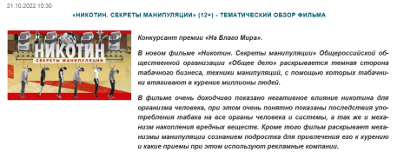 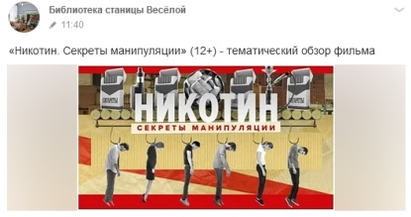 | ст. Веселая, ул. Ленина, 41 Г  МБУ «Библиотека» Веселовского СП  https://viselbibl.pavkult.ru/item/1358945  https://ok.ru/profile/593923077418/statuses/155134010273834 | 21.10.2022  10.30 | Количество просмотров 100
 |  |  | Всего ссылок 5 |  | Кол-во просмотров 200  Офлайн посещений 11
в
Всего мероприятий 3

